Лекции МДК 01.01 02 Устройство и принцип работы автоматических и полуавтоматических станков и линий
Для профессии 15474 "Оператор автоматических и полуавтоматических станков и линий станков" (повышения квалификации на 4 разряд)

1. Классификация автоматических и полуавтоматических станков
Автоматические станки классифицируются по: назначению (токарные, фрезерные, сверлильные, шлифовальные), числу шпинделей (одно- и многошпиндельные), расположению шпинделей (горизонтальное, вертикальное), системе управления (кулачковые, электромеханические, с ЧПУ). Полуавтоматы отличаются от автоматов тем, что загрузка и выгрузка заготовок производится оператором вручную.

Специфика обучения на 4 разряд
Данная лекция предназначена для повышения квалификации операторов автоматических и полуавтоматических станков и линий станков до 4 разряда. В отличие от подготовки на 2-3 разряды, программа 4 разряда предполагает углублённое изучение оборудования и технологий. Оператор 4 разряда должен уметь обслуживать автоматические линии из нескольких станков, выполнять комплексную подналадку, обрабатывать сложные детали по 8-10 квалитетам с шероховатостью Ra 3,2 и ниже, самостоятельно определять причины дефектов и принимать решения по их устранению, работать с микрометрическим и индикаторным инструментом, осуществлять контроль качества на всех стадиях обработки. Объём учебного времени по данной теме составляет 2 академических часов.
Многошпиндельные автоматы (мод. 1Б265, 1Б290) с 6–8 шпинделями позволяют обрабатывать сложные детали за один цикл. Автоматические линии (АЛ-112, АЛ-157) объединяют несколько станков транспортной системой.
Модель станка | Тип | Число шпинделей | Макс. Ø прутка (мм) | Производительность
1Б10В | Токарный автомат | 1 | 12 | 30–80 дет/час
1М1084 | Токарный автомат | 1 | 36 | 20–50 дет/час
1Б240-6 | Токарный автомат | 6 | 40 | 60–150 дет/час
1А730 | Токарный полуавтомат | 1 (патронный) | Ø250 | 15–30 дет/час
1Б265-6К | Токарный автомат | 6 | 65 | 40–100 дет/час

2. Основные узлы и механизмы токарного автомата
Токарный автомат состоит из: станины, шпиндельной бабки с коробкой скоростей, распределительного вала с кулачками, суппортов (продольного и поперечных), механизма подачи прутка, системы СОЖ, электрооборудования. Распределительный вал вращается синхронно с циклом обработки и через кулачки управляет всеми движениями суппортов и механизмов.
Кулачок — профильная деталь, преобразующая вращательное движение распределительного вала в поступательное движение суппортов. Форма профиля кулачка определяет закон движения суппорта: быстрый подвод, рабочая подача, быстрый отвод. Кулачки изготавливаются из стали 20Х с цементацией или из текстолита для снижения шума.
Узел автомата | Назначение | Элементы | Регулировка
Шпиндельная бабка | Вращение заготовки | Шпиндель, патрон, коробка скоростей | Скорость вращения
Распределительный вал | Управление циклом | Кулачки, рычаги, муфты | Фаза цикла
Продольный суппорт | Продольное точение | Резцедержатель, направляющие | Подача, длина хода
Поперечные суппорты | Подрезка, проточка | Резцедержатели, кулачки | Глубина, подача
Механизм подачи прутка | Подача заготовки | Труба, толкатель, кулачок | Длина подачи

3. Принцип работы автоматической линии
Автоматическая линия (АЛ) — система станков, связанных транспортными устройствами, работающих в едином автоматическом цикле. АЛ включает: станочные модули, транспортную систему (конвейеры, манипуляторы), систему управления, накопители, контрольные позиции. Заготовка подаётся на первую позицию, последовательно обрабатывается на всех станках и выходит готовой деталью.
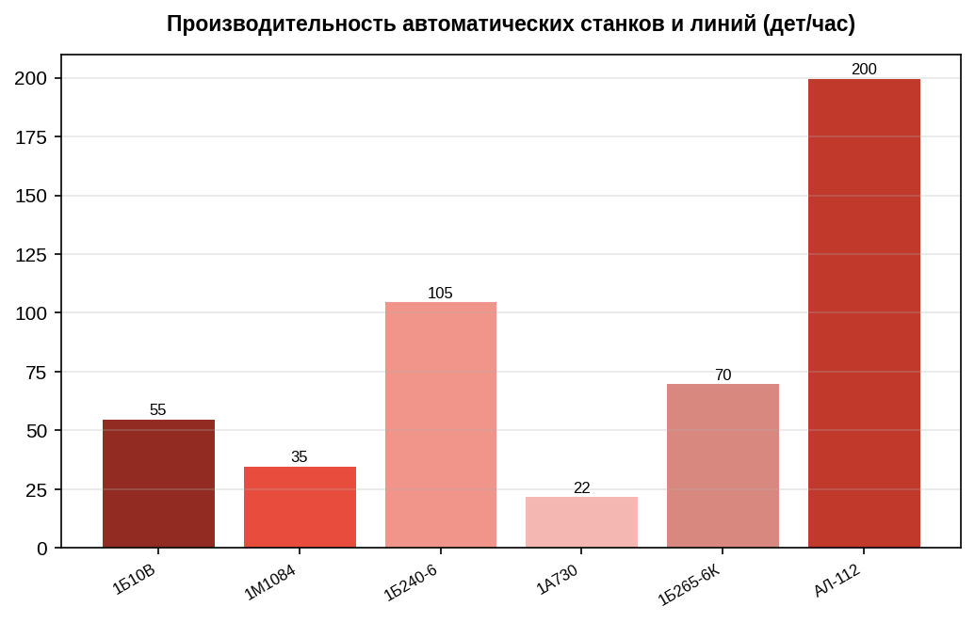

Дополнительные сведения для 4 разряда
Для успешной аттестации на 4 разряд оператор автоматических и полуавтоматических станков и линий станков должен продемонстрировать уверенное владение профессиональными компетенциями. Особое внимание уделяется самостоятельности принятия решений при возникновении нештатных ситуаций на автоматических линиях. Оператор 4 разряда должен знать кинематические схемы обслуживаемых станков, уметь читать сборочные чертежи, понимать причины возникновения погрешностей обработки и способы их компенсации. Практическая подготовка включает работу на автоматических линиях с выполнением подналадки, замены инструмента и контроля качества обработки деталей сложной формы. Рекомендуется дополнительно изучить справочники режимов резания, ГОСТ на допуски и посадки, а также руководства по эксплуатации автоматического оборудования. Для успешной аттестации на 4 разряд оператор автоматических и полуавтоматических станков и линий станков должен продемонстрировать уверенное владение профессиональными компетенциями. Особое внимание уделяется самостоятельности принятия решений при возникновении нештатных ситуаций на автоматических линиях. Оператор 4 разряда должен знать кинематические схемы обслуживаемых станков, уметь читать сборочные чертежи, понимать причины возникновения погрешностей обработки и способы их компенсации. Практическая подготовка включает работу на автоматических линиях с выполнением подналадки, замены инструмента и контроля качества обработки деталей сложной формы. Рекомендуется дополнительно изучить справочники режимов резания, ГОСТ на допуски и посадки, а также руководства по эксплуатации автоматического оборудования. Для успешной аттестации на 4 разряд оператор автоматических и полуавтоматических станков и линий станков должен продемонстрировать уверенное владение профессиональными компетенциями. Особое внимание уделяется самостоятельности принятия решений при возникновении нештатных ситуаций на автоматических линиях. Оператор 4 разряда должен знать кинематические схемы обслуживаемых станков, уметь читать сборочные чертежи, понимать причины возникновения погрешностей обработки и способы их компенсации. Практическая подготовка включает работу на автоматических линиях с выполнением подналадки, замены инструмента и контроля качества обработки деталей сложной формы. Рекомендуется дополнительно изучить справочники режимов резания, ГОСТ на допуски и посадки, а также руководства по эксплуатации автоматического оборудования. Для успешной аттестации на 4 разряд оператор автоматических и полуавтоматических станков и линий станков должен продемонстрировать уверенное владение профессиональными компетенциями. Особое внимание уделяется самостоятельности принятия решений при возникновении нештатных ситуаций на автоматических линиях. Оператор 4 разряда должен знать кинематические схемы обслуживаемых станков, уметь читать сборочные чертежи, понимать причины возникновения погрешностей обработки и способы их компенсации. Практическая подготовка включает работу на автоматических линиях с выполнением подналадки, замены инструмента и контроля качества обработки деталей сложной формы. Рекомендуется дополнительно изучить справочники режимов резания, ГОСТ на допуски и посадки, а также руководства по эксплуатации автоматического оборудования. Для успешной аттестации на 4 разряд оператор автоматических и полуавтоматических станков и линий станков должен продемонстрировать уверенное владение профессиональными компетенциями. Особое внимание уделяется самостоятельности принятия решений при возникновении нештатных ситуаций на автоматических линиях. Оператор 4 разряда должен знать кинематические схемы обслуживаемых станков, уметь читать сборочные чертежи, понимать причины возникновения погрешностей обработки и способы их компенсации. Практическая подготовка включает работу на автоматических линиях с выполнением подналадки, замены инструмента и контроля качества обработки деталей сложной формы. Рекомендуется дополнительно изучить справочники режимов резания, ГОСТ на допуски и посадки, а также руководства по эксплуатации автоматического оборудования. Для успешной аттестации на 4 разряд оператор автоматических и полуавтоматических станков и линий станков должен продемонстрировать уверенное владение профессиональными компетенциями. Особое внимание уделяется самостоятельности принятия решений при возникновении нештатных ситуаций на автоматических линиях. Оператор 4 разряда должен знать кинематические схемы обслуживаемых станков, уметь читать сборочные чертежи, понимать причины возникновения погрешностей обработки и способы их компенсации. Практическая подготовка включает работу на автоматических линиях с выполнением подналадки, замены инструмента и контроля качества обработки деталей сложной формы. Рекомендуется дополнительно изучить справочники режимов резания, ГОСТ на допуски и посадки, а также руководства по эксплуатации автоматического оборудования. Для успешной аттестации на 4 разряд оператор автоматических и полуавтоматических станков и линий станков должен продемонстрировать уверенное владение профессиональными компетенциями. Особое внимание уделяется самостоятельности принятия решений при возникновении нештатных ситуаций на автоматических линиях. Оператор 4 разряда должен знать кинематические схемы обслуживаемых станков, уметь читать сборочные чертежи, понимать причины возникновения погрешностей обработки и способы их компенсации. Практическая подготовка включает работу на автоматических линиях с выполнением подналадки, замены инструмента и контроля качества обработки деталей сложной формы. Рекомендуется дополнительно изучить справочники режимов резания, ГОСТ на допуски и посадки, а также руководства по эксплуатации автоматического оборудования.

